„Fizyka wokół nas”

VII Powiatowy Konkurs z Fizyki i Astronomii
etap międzyszkolny

Termin: | 14 kwietnia 2010 rok
Godzina rozpoczęcia: | 9.30
Czas pracy: | 120 minut

Drogi uczniu !

- Arkusz zawiera 18 stron. Ostatnie dwie strony arkusza przeznaczone są na brudnopis. Obliczenia w brudnopisie nie będą punktowane.
- Pamiętaj, abyś na każdej kartce umieścił swój kod – nie podpisuj kartek imieniem i nazwiskiem.
- Na rozwiązanie 3 z 5 zadań otwartych przeznaczono 120 minut.
- Po każdym pytaniu znajdziesz wolne miejsce na wykonanie niezbędnych obliczeń.
- Pamiętaj o zachowaniu staranności i przejrzystości swojej pracy.
- Jeśli posiadasz telefon komórkowy, to upewnij się, że podczas konkursu jest on wyłączony.
- Stwierdzenie niesamodzielności pracy spowoduje dyskwalifikację w konkursie.
- We wszystkich zadaniach:
  - wyniki podawaj w zaokrągleniu do dwóch miejsc po przecinku,
  - przyjmij wartość przyspieszenia grawitacyjnego przy powierzchni Ziemi $g=\text{10}\frac{m}{s^{2}}$ i stałej grawitacji $G=6,\text{67}∗{\text{10}}^{−\text{11}}\frac{{\text{Nm}}^{2}}{{\text{kg}}^{2}}$.

Nr zadania | Uzyskane punkty
1
2
3
4
5
suma

Życzymy powodzenia!
Zadania przygotowała Anna Maziarz doradca metodyczny z fizyki w powiecie oświęcimskim
konsultacja Jan Wikłacz pracownik Wyższej Szkoły Bankowości i Finansów w Bielsku – Białej.

Nr kodu
1. Sport to zdrowie  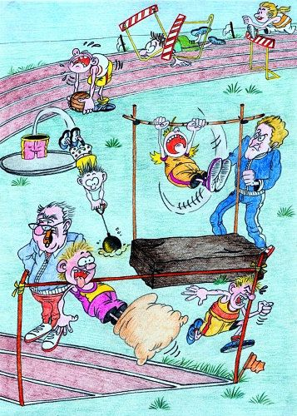 | Suma punktów  za całe zadanie | maksymalna: 35 pkt. | uzyskana:

W zdrowym ciele... .
Aktywność fizyczna to jeden z najistotniejszych elementów zdrowego stylu życia, a jej brak lub niedostateczna ilość może prowadzić do poważnych zaburzeń zdrowotnych.
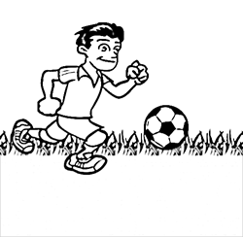
Uprawiajcie więc sport tak jak wasi koledzy.
- Maciek kopnął piłkę o masie 450 g nadając jej prędkość o wartości 18 $\frac{\text{km}}{h}$. Oblicz wartość średniej siły, którą kopną piłkę jeżeli czas zetknięcia nogi z piłką wyniósł 0,04 s.

Liczba punktów: | maksymalna: 4 pkt. | uzyskana:
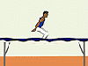
- Mateusz o masie 70 kg skoczył na trampolinę z wysokości 5 m. Oblicz, o ile ugnie się siatka trampoliny, jeżeli pod stojącym na niej Mateuszem ugina się o 20 cm.

Liczba punktów: | maksymalna: 4 pkt. | uzyskana:

- Marek o ciężarze 150 N siedzi na środku huśtawki – trapezu, która wisi na sznurach o długości 3 m na wysokości 1m nad ziemią. Podczas huśtania największa wysokość na jaką wzniósł się Marek nad ziemią wyniosła 4 m. Oblicz największe naprężenie każdego sznura w momencie gdy Marek mijał położenie równowagi.


Liczba punktów: | maksymalna: 4 pkt. | uzyskana:
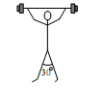
- Mateusz o masie 80 kg jest sztangistą. Podnosząc sztangę o masie 120 kg początkowo miał nogi złączone, a na końcu stał w rozkroku (rysunek). Oblicz o ile zmieni się wartość siły, którą muszą wytrzymać stawy kolanowe Mateusza gdy stoi w drugiej pozycji.

Liczba punktów: | maksymalna: 7 pkt. | uzyskana:

- Michał o masie 50 kg trzyma w rękach kulę o masie 5 kg i skacze pod katem 60 ⁰ do poziomu z prędkością 6 m/s. W chwili osiągnięcia maksymalnej wysokości Michał rzuca kulę poziomo w kierunku odwrotnym do swego ruchu, nadając jej prędkość 2 m/s względem Ziemi. Oblicz długość skoku Michała.

Liczba punktów: | maksymalna: 7 pkt. | uzyskana:

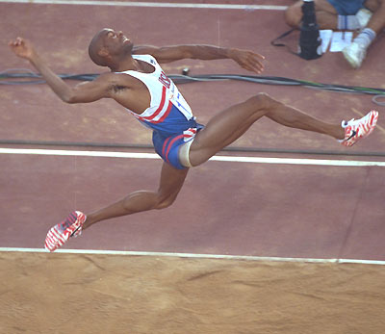
- Marcinowi podoba się skok w dal. Jego wzorem jest Michael Anthony „Mike” Powell amerykański lekkoatleta aktualny rekordzista skoku w dal w 1991r..Podczas Mistrzostw Świata w Tokio skoczył w dal 8.95 m. Pewnego razu na zajęciach wychowania fizycznego w szkole Marcin biorąc rozbieg w czasie 5 s skoczył w dal na dość dużą odległość. Oblicz tą odległość –wiedząc, że współczynnik tarcia między butami Marcina i bieżnią wynosił 0,19 a maksymalna wysokość skoku 0,6 m.

Liczba punktów: | maksymalna: 9 pkt. | uzyskana:

Nr kodu
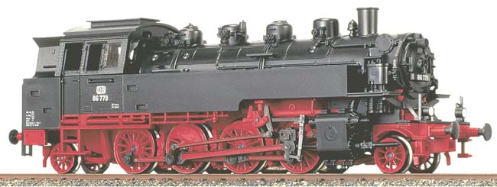  2. Pociągi | Suma punktów  za całe zadanie | maksymalna: 35 pkt. | uzyskana:

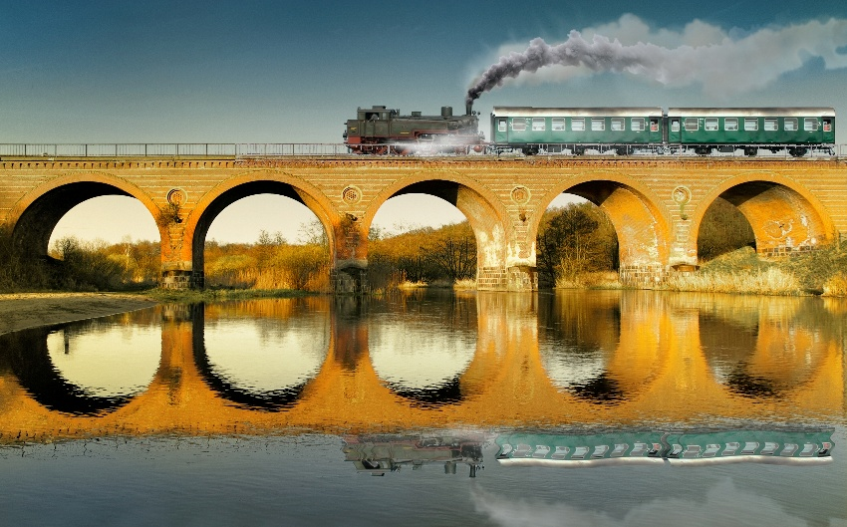
Jedzie pociąg z daleka. Ani chwili nie czeka. Konduktorze łaskawy………………. .
- Pociąg towarowy o długości 250 m jedzie ze średnią prędkością o wartości 36 $\frac{\text{km}}{h}$ przez most o długości 150 m. Oblicz czas, w którym pociąg będzie na moście..

Liczba punktów: | maksymalna: 4 pkt. | uzyskana:
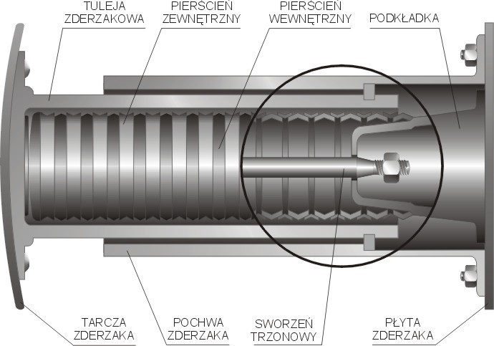
- Wagon o masie 10 t uderzył w nieruchomą przeszkodę. W wyniku zderzenia sprężyna zderzaka została ściśnięta o 25 cm. Oblicz wartość prędkości, z którą wagon uderzył w przeszkodę. Wiadomo, że na ściśnięcie sprężyny zderzaka o 1 cm trzeba użyć siły ${\text{10}}^{4}N$. /Zakładamy, że wielkość odkształcenia jest proporcjonalna do wielkości siły i że, po zderzeniu wagony pozostały w spoczynku/.

Liczba punktów: | maksymalna: 4 pkt. | uzyskana:
- Pociąg jedzie na wschód z prędkością o wartości 27 $\frac{\text{km}}{h}$. Pasażerowi siedzącemu przy oknie wydaje się, że wiatr wieje z północy. Zachowując poprzedni kierunek ruchu, pociąg zwiększa wartość prędkości dwukrotnie. Pasażerowi wydaje się teraz, że wiatr wieje z północnego – wschodu. Oblicz wartość prędkości wiatru i wyznacz jego rzeczywisty kierunek.

Liczba punktów: | maksymalna: 4 pkt. | uzyskana:

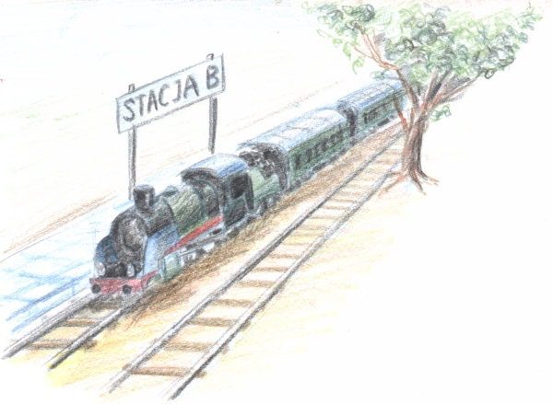
- Pasażer stojący na peronie zauważył, że pierwszy wagon ruszającego ruchem jednostajnie przyspieszonym pociągu minął go w czasie 3 s. Oblicz czas, w którym będzie mijał go ostatni wagon pociągu. Pociąg ma 25 wagonów.

Liczba punktów: | maksymalna: 7 pkt. | uzyskana:
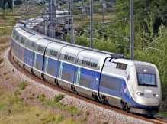
- Pociąg wjechał na zakrzywiony odcinek toru, którego promień krzywizny miał długość 1 km z prędkością początkową o wartości 54 $\frac{\text{km}}{h}$ i przejechał drogę 600 m w czasie 30 s. Oblicz wypadkowe przyspieszenie pociągu na końcu zakrzywionego toru.

Liczba punktów: | maksymalna: 7 pkt. | uzyskana:

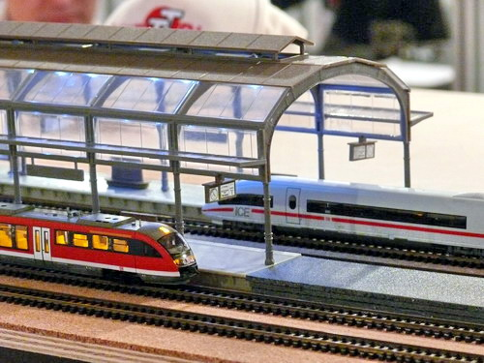
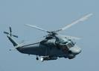
- Z miast A i B odległych od siebie o 80 km w tej samej chwili wyjeżdżają na spotkanie dwa pociągi. Zbliżają się do siebie z prędkościami o stałych wartościach: $V_{a}=V_{b}=V=\text{60}\frac{\text{km}}{h}$. Równocześnie z wyjazdem pociągów z miejscowości A startuje śmigłowiec i lecąc ze stałą prędkością o wartości $u=\text{180}\frac{\text{km}}{h}$ podąża w stronę miasta B. Spotkawszy w drodze pociąg natychmiast zawraca i kontynuuje lot z prędkością o takiej samej wartości w kierunku pociągu A. Wartości prędkości podane są w układzie odniesienia, związanym z podłożem. Oblicz drogę jaką przeleci śmigłowiec, jeżeli opisany manewr będzie powtarzać się aż do chwili, kiedy wszystkie trzy środki transportu znajdą się w tym samym miejscu.

Liczba punktów: | maksymalna: 9 pkt. | uzyskana:

Nr kodu
3. Podróże w kosmos | Suma punktów  za całe zadanie | maksymalna: 35 pkt. | uzyskana:

Masa Księżyca wynosi 7,34*10²² kg i jest 81 razy mniejsza od masy Ziemi. Promień Ziemi ma długość około 6370 km i jest 3,7 razy dłuższy od promienia Księżyca. Średnia odległość środka Księżyca od środka Ziemi ma długość równą 60 promieniom ziemskim. W obliczeniach nie uwzględniaj pola grawitacyjnego Słońca, oraz oporu powietrza.
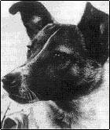
- 3 listopada 1957 roku wystartował Sputnik 2 z psem Łajką na pokładzie. Był to pierwszy w historii lot w przestrzeń kosmiczną z żywą istotą. Łajka przeżyła w kapsule Sputnika 2 tylko kilka godzin - funkcje życiowe Łajki zanikły podczas czwartego okrążenia Ziemi . Po osiągnięciu orbity, od Sputnika 2 nie odczepiła się rakieta nośna. Jej obecność sprawiła, że system kontroli temperatury stał się niewydolny i temperatura wewnątrz bardzo wzrosła. Wyprowadź wzór i oblicz wartość najmniejszej prędkości jaką należało nadać rakiecie nośnej z kapsułą w której był pies Łajka, aby mogła ona swobodnie krążyć po orbicie wokół Ziemi.

Liczba punktów: | maksymalna: 4 | uzyskana:
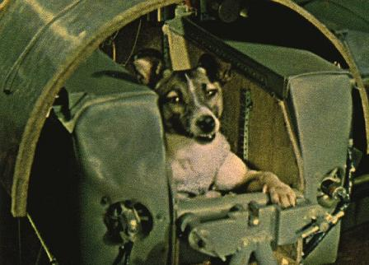
- Oblicz, na jakiej wysokości nad powierzchnią Ziemi ciężar suczki Łajki o masie 6 kg równy był połowie jego ciężaru na powierzchni Ziemi.

Liczba punktów: | maksymalna: 4 | uzyskana:
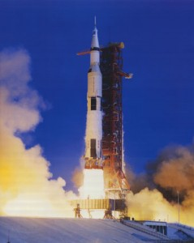
- Wyścig nad podbojem Kosmosu między mocarstwami ZSRR i USA napędzał rozwój nowych technologii. Kolejne osiągnięcia w dziedzinie astronautyki były coraz większe. Pierwszy lot załogowy na Księżyc - start statku Apollo 11 miał miejsce 16 lipca 1969. Neil Armstrong i Edwin Aldrin przez 22 godziny przebywali na powierzchni Księżyca. Było to największe dokonanie człowieka w historii ludzkości, a jednocześnie znaczący punkt dla USA w trwającym kosmicznym wyścigu. Wyprowadź wzór i oblicz wartość prędkości jaką należało nadać rakiecie Saturn V, która napędzała statek Apollo.

Liczba punktów: | maksymalna: 7 | uzyskana:

- Na linii prostej łączącej Ziemię i Księżyc znajduje się punkt, mający tą własność, że znajdujące się w nim ciało jest przyciągane przez Księżyc i Ziemię siłą o takiej samej wartości. Oblicz, w jakiej odległości od środka Ziemi znajduje się ten punkt. Wykonaj odpowiedni rysunek.
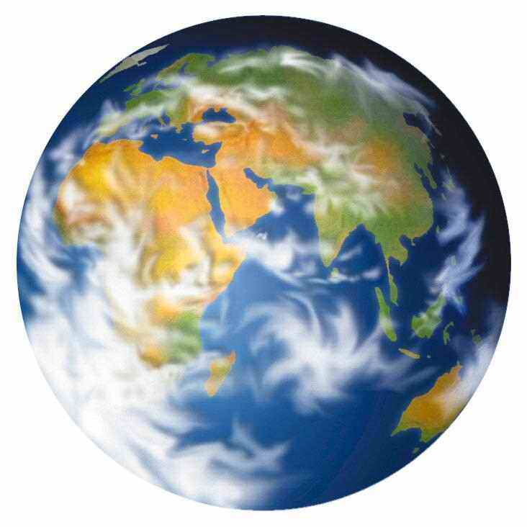

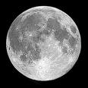

Liczba punktów: | maksymalna: 4 | uzyskana:
- Oblicz na jaką maksymalną odległość (apogeum) oddaliłby się statek Apollo 11 gdyby prędkość początkowa rakiety Saturn V miała wartość 10 $\frac{\text{km}}{s}$.

Liczba punktów: | maksymalna: 9 | uzyskana:

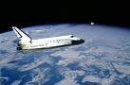
- Program Apollo skończył się 7 grudnia 1972. Rozpoczęły się starty wahadłowców. Pierwszy lot promu kosmicznego Columbia o masie 70 ton, operacyjnego statku orbitalnego odbył się 12 kwietnia 1981r.. Oblicz pracę potrzebną na przesunięcie promu kosmicznego krążącego wokół Ziemi po orbicie kołowej nad równikiem na wysokości 250 km, na orbitę kołową, również znajdującą się nad równikiem, ale na wysokości 500 km.

Liczba punktów: | maksymalna: 7 | uzyskana:

Nr kodu

4. Myśliwi  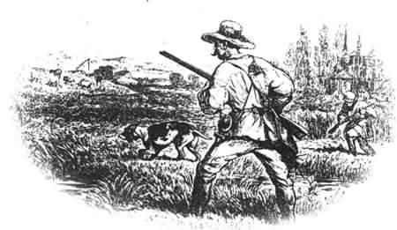 | Suma punktów  za całe zadanie | maksymalna: 35 pkt. | uzyskana:

Tradycyjne polowania hubertowskie rozpoczynają sezon polowań na zające w pierwszą niedzielę listopada.
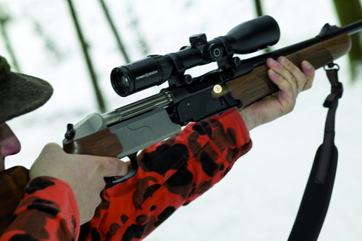
- Pan Jan stary myśliwy strzelił do zająca trzymając poziomo sztucer myśliwski o masie 4 kg. Pocisk o masie 10 g wyleciał z lufy z prędkością o wartości 600 $\frac{m}{s}$. Myśliwy nie trafił. Oblicz prędkości odrzutu sztucera.

Liczba punktów: | maksymalna: 4 pkt. | uzyskana:
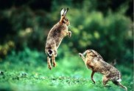
- Przerażony zając podskoczył pionowo do góry i w ciągu pierwszych 0,2 s skoku wzniósł się na wysokość 0,544 m. Oblicz maksymalną wysokość jego skoku. Pomiń opory powietrza.

Liczba punktów: | maksymalna: 4 pkt. | uzyskana:
- Zając o masie 2,4 kg wyskoczył pionowo do góry i osiągnął wysokość 0,69m. Narysuj wykres zależności jego energii kinetycznej od czasu w czasie jego skoku do góry.

Liczba punktów: | maksymalna: 4 pkt. | uzyskana:
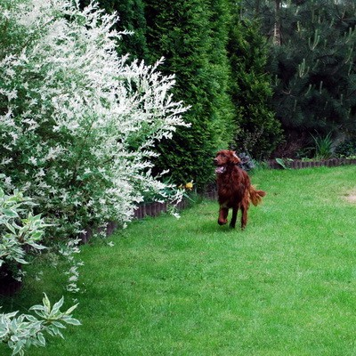
- Idąc dalej Ada pies Pana Jana zauważyła zająca biegnącego z prędkością o wartości 5 $\frac{m}{s}$. Zaczęła za nim biec ruchem prostoliniowym jednostajnym z szybkością o wartości 4 $\frac{m}{s}$ skierowaną przez cały czas na zająca. W chwili gdy wektory ich prędkości (Ady i zająca) były do siebie prostopadłe odległość miedzy Adą i zającem wynosiła 10 m. Oblicz przyspieszenie Ady w tym momencie.

Liczba punktów: | maksymalna: 7pkt. | uzyskana:

- W polowaniu brał udział również młody myśliwy Pan Ryszard. Zobaczył zająca i strzelił. Jak się okazało nie trafił w zająca. Pocisk wystrzelony przez niego lecąc poziomo trafił w kulę zawieszoną na sznurku o długości 1 m ulepioną z nasion jako pokarm na zimę dla ptaków. Masa pocisku była 1000 razy mniejsza od masy kuli. Sznurek z kulą, w której utkwił pocisk odchylił się o 60⁰ od poziomu. Oblicz wartość prędkości pocisku przed uderzeniem w kulę.

Liczba punktów: | maksymalna: 7 pkt. | uzyskana:

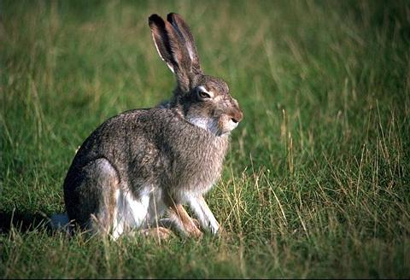
- Pan Ryszard po nieudanych kilku strzałach dołączył do myśliwego Pana Jana. Zaczęli polować razem. Myśliwy Jan strzelił do zająca znajdującego się na zachód od niego. Myśliwy Ryszard strzelił do zająca znajdującego się w kierunku południowym od niego. I znowu obaj spudłowali. Swoje niepowodzenie tłumaczyli istnieniem siły Coriolisa. Czy mieli rację? Oblicz odchylenia torów obu pocisków lecących 1 s ze średnią prędkością o wartości 300 $\frac{m}{s}$. Polowanie odbywało się w okolicach Olkusza na 49⁰ szerokości geograficznej.

Liczba punktów: | maksymalna: 9 pkt. | uzyskana:

Nr kodu
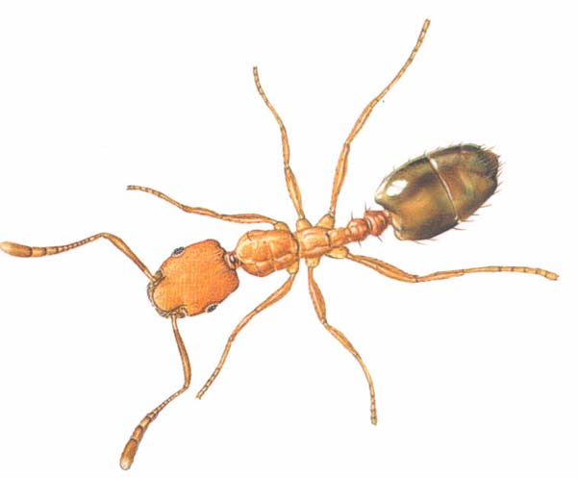  5. Bajka o mrówce. | Suma punktów  za całe zadanie | maksymalna: 35 pkt. | uzyskana:


Była sobie raz bardzo mądra mrówka. Bardzo mądra jak na mrówki. Zafascynowana prawem grawitacji Newtona, postanowiła wyruszyć w podróż na bezmrówczą planetę. Zamknęła się w skafandrze kosmicznym, zaopatrzyła w niezbędne do życia na kilka lat produkty i „załapała” się na start jakiejś rakiety, która właśnie wynosiła na orbitę potężnego satelitę na wysokość 630 km nad Ziemią. Po trudach podróży udało jej się wydostać na zewnątrz swojej kulistej planetki. Był to jakiś, pewnie wojskowy, sztuczny satelita ziemski. Sztuczny to on tak naprawdę nie był. Był całkiem normalny i prawdziwy, kulisty i – jak mrówka na umieszczonej tam plakietce wyczytała, miał 50 m średnicy i masę 100 t.
Tak więc, nasza mrówka o masie 1 g przywiązana do anteny radarowej mniej więcej metr nad powierzchnią (by zwiększyć pole widzenia), z notatnikiem w ręku zaczęła liczyć:

- Po nowej mojej ojczyźnie mogę poruszać się … w każdym kierunku … byle tylko nie przekroczyć … pierwszej prędkości kosmicznej, bo wtedy „wejdę na orbitę”. A wchodzenia na orbitę mrówka chciała uniknąć, bo nie po to weszła z satelitą na orbitę, aby teraz „orbitować” satelitę. Oblicz tą prędkość. Wynik podaj również w $\frac{m}{h}$. Określ I prędkością kosmiczną dla satelity na której znalazła się mrówka.

Liczba punktów: | maksymalna: 4 pkt. | uzyskana:

- Oblicz, ile dób ziemskich trwałoby orbitowanie satelity przez mrówkę.

Liczba punktów: | maksymalna: 4 pkt. | uzyskana:
Nie były to wyniki bardzo radosne dla mrówki, która będzie musiała uważać na każdy krok. Tym bardziej, że gdy jeszcze zastanowiła się nad wartością drugiej prędkości kosmicznej…

- Pomóż mrówce. Wyprowadź wzór i oblicz wartość drugiej prędkości kosmicznej dla planety, na której zamieszkała. Wynik podaj również w $\frac{m}{h}$. Określ drugą prędkość kosmiczną dla satelity na której znalazła się mrówka.

Liczba punktów: | maksymalna: 7 pkt. | uzyskana:

… Zrozumiała, że każdy przypadkowy podskok skończy się wylotem w przestrzeń bez możliwości powrotu na swoją planetę. Trzeba było wcześniej o tym wiedzieć – pomyślała mrówka – i uroniła mrówczą łezkę. Lecz łezka jakoś nie spieszyła się ze spadaniem. Wypisała, więc mrówka SOS na największej kartce, jaką miała, przypięła kartkę do masztu, a sama, odwiązawszy się od niego miękko wylądowała na twardym gruncie swojej dziwnej bezmrówczej planety

- Oblicz, jak długo mrówka spadała. Wynik podaj w godzinach. Jakim ruchem poruszała się mrówka spadając w dół? Oblicz wartość siły działającej na mrówkę.

Liczba punktów: | maksymalna: 4pkt. | uzyskana:

- Gdy spadła, przerażona zaczęła biec z prędkością poziomą, której wartość równa była wartości pierwszej prędkości kosmicznej dla sondy. Mrówka wpadła więc na orbitę sondy i zaczęła krążyć na wysokości 3,5 m nad jej powierzchnią. Oblicz energię potrzebną do rozdzielenia układu mrówka – sputnik na nieoddziałujące ze sobą składniki wiedząc, że okres obiegu mrówki wokół sondy wynosił 3,5 h.

Liczba punktów: | maksymalna: 7pkt. | uzyskana:

- Wyjaśnij, co stałoby się gdyby mrówka z prędkością o wartości równej wartości pierwszej prędkości kosmicznej dla sondy podskoczyła pionowo do góry. Oblicz jak wysoko się wzniesie oraz wartość siły, którą wtedy będzie działać na sondę.

Liczba punktów: | maksymalna: 9pkt. | uzyskana:

Zrozumiała biedna mrówka, że tu dłużej nie wytrzyma, że tu każde nieopatrzne stuknięcie w stół może spowodować wyjście w kosmos.

Zbudziła się w dreszczach i z lekką gorączką, ale szczęśliwa, bo znów ważyła aż dwa miliniutony! Na skok z wysokości jednego metra potrzebowała mniej niż pół sekundy. Mogła biegać, bić mrówczą pięścią w mrówczy stół do woli i podskakiwać z radości bez obawy, że stanie się mrówczym satelitą Ziemi.

Dziękuję!

Myślę, że wszystkie zadania były dla Ciebie bardzo proste i nie sprawiły Ci żadnych trudności.
BRUDNOPIS

BRUDNOPIS

